管理路径图

--如何成为高效管理者
【主办单位】华夏管理培训网（http://www.21mcc.com）
【时间地点】深圳2016年01月15-16日 03月25-26日 05月27-28日 07月22-23日 09月23-24日 11月25-26日
【课程费用】3800元/人（含教材费、培训费、中午工作餐费等）
【课程对象】部门经理、主管
【课程背景】
如果你今天得到了管理职位，明天又不想失去他，就要作好变化的准备，成功的经理都应主动灵活地应对不断变化的组织需要，这意味着你必须把获得新技能、培养新能力、进行终身学习当作自己的责任。
时代智慧（TWM）企管中心版权课程《管理路径图—如何成为高效管理者系列课程》 ，特为处在不同发展阶段的部门经理量身定做。实用、落地是我们的宗旨，因为我们的课程：
- 不仅关注理论学习，而且重视实际运用；
- 不仅课前调研评估，而且课后辅导跟进；
- 不仅提升管理技能，而且评估学员的管理潜质
【课程方式】知识讲授、小组讨论、视频演示、角色扮演、情景模拟
【课程时间】2D/12H
【课程简介】
- 课程核心：管理路径图
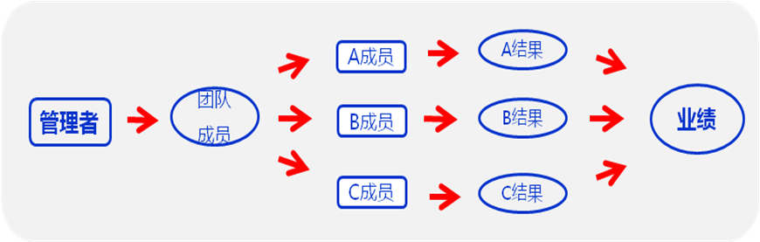

- 课程架构：
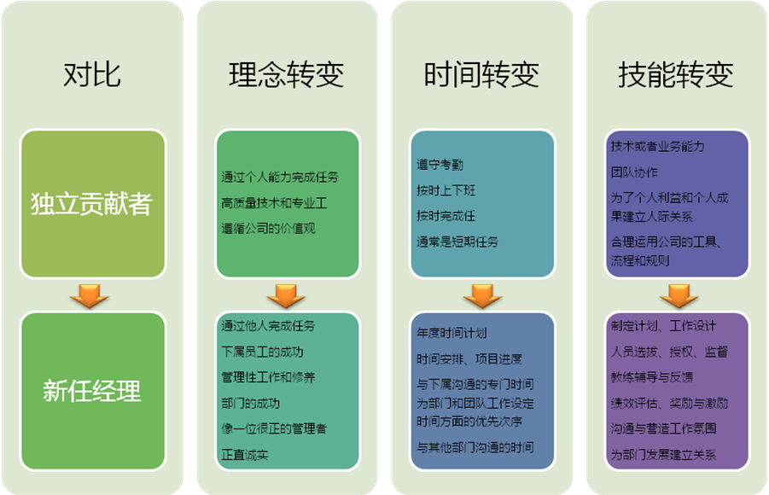
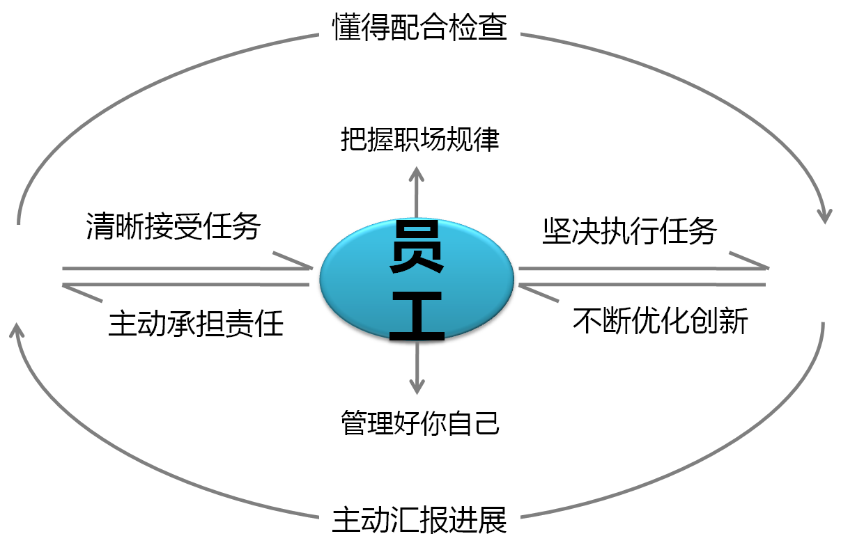

【课程大纲】
- 导入
  - 管理者成长轨迹
  - 天生短腿的中国管理者
  - 管理者成长的客观规律
- 角色转变
  - 理念的转变
  - 时间分配的转变
  - 工作技能的转变
- 适应新角色
  - 成为一名管理者意味着什么
  - 对管理的一些常见误解
  - 避免典型错误
  - 从经验中学习
- 理念转变
  - 过去：通过自己创造价值
  - 现在：通过他人创造价值
  - 一个人的局限
  - 团队的成功
  - 鼓励下属成功
- 时间分配的转变
  - 过去：管理好自己的时间
  - 现在：管理好团队的时间
  - 配置时间给到下属
- 技能转变
  - 过去：依靠个人专业技术
  - 现在：依靠管理技能
  - 做好学习新技能的准备
  - 学会辅导、激励和反馈
- 管理工具
  - 目标管理
  - 计划管理
  - 会议管理
  - 时间管理
- 管理素养
  - 清晰接受任务
  - 高效执行任务
  - 主动承担
  - 部门内部流程优化创新
  - 配合检查
  - 积极与上级反馈建立信任
  - 管理自己
  - 把握职场规律

【讲师简介】
吴滃垚老师
PPT国际职业高级培训师
2012年广东十佳青年培训师
北京大学MBA合作讲师
深圳清华大学研究院培训中心特聘专家
原大富科技集团（股票代码：300314）培训经理
首届“我是好讲师”全国30强
11年企业培训管理和管理咨询经验，主导完成中国联塑、美的集团、惠科电子、联合橡胶、TCL集团、华宝国际等数十家大型企业咨询项目。对企业人才培养、企业培训体系建设、中层管理人员技能提升等有深入研究，形成了自己独特的、以学员为中心的、体验式培训模式和幽默、生动、实战型授课风格。课堂上通过精心设计的提问、互动、案例研讨、角色扮演、反思行动等多样化教学形式，让学员在体验中加深对知识、技能的掌握，培训效果非常明显，获得客户一致好评。
主讲课程：
《管理路径图—如何当好部门经理系列课程》、创新思维与问题解决、TTT、MTP、人才培养体系构建
主持和参与的重大项目：
- 大富科技企业管理变革项目（股票代码300134），担任项目知识传承组组长。项目内容涵盖企业业务流程变革、人力资源整体变革、IT信息系统管理变革三部分，为期一年。与IBM顾问团队合作，负责项目的实施，关键过程的设计与评审。在变革项目前期和中期，对促进中高层管理者对变革项目认同、推动项目在员工间得到正向的评价，并有效落地起到关键作用。
- 中国联塑营销经理能力提升项目（股票代码02128），担任项目经理。主持完成营销经理能力提升课程的设计、定制化教材的编写、企业内部真实案例的收集，内部讲师的培养。完成60余万字400个企业真实案例的收集，编写2套教材，并培养合格的16位内部讲师。
- 美的微波电器事业部产品经理胜任力提升项目，担任项目核心成员，协助项目总监完成项目方案设计、前期调研及调研报告的分析与设计，项目的实施与跟进。
- 惠科电子从战略到行动的绩效管理项目，担任项目核心成员，完成惠科电子HKC战略研讨与梳理，战略主题评审与研讨，公司绩效管理体系的设计，KPI指标集的设计与编写等。为惠科电子的人力资源模块打下了扎实的基础，过程中也培养了一批高效的人力资源专员。
- 东莞联合橡胶干部领导力培养项目（美资企业），担任项目顾问、讲师。主持项目的前提调研访谈、课程定制化设计、课程的讲授、后期管理干部领导力能力提升的辅导与教练，得到学员和高管的高度认可。
曾辅导的客户：
TCL集团、美的集团、中国联塑、华宝集团、惠科电子、顺风速递、沃尔玛、万科集团、霸王集团、长城电子、维达纸业、天创鞋业、从兴电子、大富科技、联合橡胶、三采文化、威创视讯、金赋科技、中国邮政、黄河上游电力、中信银行、招商银行、任达集团、卓越物业等等
客户评价：
吴老师讲的很对，90%的管理者没有“下水游泳”，其实我们可能是90%都下水了但淹死了
——TCL集团领导力学院，朱蕾
滃垚老师的课程源自自己创业的实践，源自这些年咨询的经验，很有特色，效果很好
——中兴通讯人力资源高级经理，董业健
吴老师授课风格亲和力很好，课程设计能力非常强，课程的理论框架和体系非常系统
——华为大学人力资源高级专家，祁生胜
首创的“管理技能诊断系统”给我印象深刻，我相信会在中国管理培训发展史上留下里程碑式的意义
——先康国际商学院教育总监，王彦昌
系统的理论，生动的讲解，实战的案例，多维的互动，很经典的课程。
——天创集团天创大学校长，罗瑞
吴老师的课程，课堂练习和互动非常多，这方面与其他老师不同，培训效果很好
——联合橡胶集团CEO，程维军
滃垚老师的系统模型简单、高效、实用，感谢吴老师给我企业带来这么好的课程
——傲天通信总经理，陈习群
吴老师课程，切合实际，深入浅出
——冠力实业总经理，赵建国

【课程报名】
1、报名时间：即日起接受报名
报名流程：电话报名＝＝> 传真报名表＝＝> 转帐汇款＝＝>确认报名
2、培训费用：
3800元/人（含教材费、培训费、中午工作餐费等）
3、报名电话：0755-26641001 马小姐
传真：0755-86614785 E-mail：937701117@qq.com
4、在线咨询：QQ：937701117
5、报名流程：
（1）填写报名回执后请传真至：0755-86614785或发邮件到sz@twmlean.com；
（2）为确保您准时参加该课程，请提前将此表填好后传真到我公司，开课前会收到我们发出的参会确认函，包含培训注意事项及详细安排；
（3）请完整填写电子邮件地址，以便会后收取资料；
（4）培训费用汇出后，请与我们联系，以便我们帮您安排会务事宜。

▓▓▓▓▓▓▓▓▓▓▓ 培 训 回 执 表,传真至：0755-86614785 ▓▓▓▓▓▓▓▓▓▓▓

报 名 回 执

课 程： 《管理路径图-如何成为高效管理者》
单位名称（开票名称）：
地址： |  |  |  |  | 传真：
联系人： |  | 电话： |  | 手机： | 邮箱：
学 员 | 职务 |  | 性别 | 手机 | Email
（空间不够，复印有效）
汇款账号： 开户行： 中国银行股份有限公司深圳侨城支行
开户名： 深圳市东方华培文化发展有限公司
帐 号： 7523 6027 5931
是否协助订房 □否 □是，订房要求： 标准房间， 单人房间
学员是否有清真饮食要求：□否 □是， 人
谢谢您的支持 华夏管理培训网

